Министерство промышленности и торговли Тверской области
Государственное бюджетное профессиональное
образовательное учреждение
«Тверской промышленно-экономический колледж»

Специальность 09.02.07 «Информационные системы и программирование»

Отчёт по практике

Разработка информационной системы «Учет технического обслуживание транспорта на предприятии АО НИИ "Центрпрограммсистем"»

Выполнил студент группы 4-09ПС-1
Гришин Даниил Алексеевич

Руководитель работы
Преподаватель Вечеслав Андреевич Антонов

Тверь 2026 г.

ВВЕДЕНИЕ

Сфера управления техническим обслуживанием автомобилей на предприятии требует системного подхода к учёту, планированию и анализу эксплуатационных процессов. В условиях увеличения автопарков, усложнения конструкции транспортных средств, роста требований к надёжности и снижению простоев, а также увеличения объёмов обрабатываемой информации, автоматизация процессов учёта технического обслуживания становится ключевым фактором повышения эффективности деятельности предприятия.
Разработка специализированных автоматизированных управляющих систем (АУС) позволяет обеспечить достоверность данных о состоянии транспортных средств, своевременность проведения технического обслуживания и ремонтов, а также прозрачность контроля затрат и ресурсов. Научно-исследовательские организации, такие как АО НИИ ЦПС, специализируются на разработке и внедрении автоматизированных управляющих систем для различных отраслей, включая сферу эксплуатации и технического обслуживания автотранспортных средств.
В этой связи актуальной является задача создания информационной системы, предназначенной для учёта технического обслуживания автомобилей на предприятии и ориентированной на использование в организациях автотранспортного профиля. Необходимость разработки такой информационной системы обусловлена процессами цифровизации, потребностью в централизованном управлении данными по автопарку, а также требованиями к повышению эффективности планирования и контроля технического обслуживания.
Объектом исследования в данной работе является процесс разработки автоматизированных управляющих систем для учёта технического обслуживания автомобилей на предприятии.
Предметом исследования являются методы и средства сбора, хранения и анализа информации о техническом состоянии автомобилей и выполненных работах по техническому обслуживанию.
Цель курсового проекта — разработка информационной системы учёта технического обслуживания автомобилей на предприятии в составе автоматизированной управляющей системы, разрабатываемой АО НИИ ЦПС.

- Описание предметной области

Научно - исследовательский институт «Центрпрограммсистем» (АО НИИ ЦПС) является одной из главных организаций в сфере создания, развития и внедрения комплексных программных систем и решений для государственных органов и высокотехнологичных отраслей промышленности. АО НИИ ЦПС выполняет полный комплекс работ: НИР, ОКР, производство, поставка и внедрение готовых изделий и систем, опытная эксплуатация и сопровождение. Ключевая миссия АО НИИ ЦПС - обеспечение технологического суверенитета и цифровой трансформации стратегически значимых областей через создание безопасного, масштабируемого и эффективного отечественного программного обеспечения.
Основные направления деятельности института:
- Научно-исследовательская и проектная деятельность
Институт проводит прикладные исследования в области системного анализа, архитектуры предприятий, больших данных, искусственного интеллекта и кибербезопасности. Результатом являются научно-технические заделы, прототипы и концептуальные проекты, формирующие основу для разработки комплексных программных систем. Работа ведётся в тесной кооперации с академическим сообществом и отраслевыми партнёрами.
- Разработка комплексных программных систем и платформ
АО НИИ ЦПС выступает как центр компетенций и интегратор по созданию специализированного программного обеспечения для государственного управления, оборонно - промышленного комплекса, научных организаций и предприятий с непрерывным циклом производства. Разрабатываемые системы включают:
- Системы управления предприятиями и ресурсами.
- Системы автоматизированного проектирования и управления инженерными данными.
- Автоматизация управления техническим обеспечением;
- Автоматизация деятельности органов военного управления;.
- Создание программного обеспечения для ситуационных центров.
- Внедрение, сопровождение и техническая поддержка
Институт обеспечивает полный жизненный цикл создаваемых систем: от развёртывания и адаптации под специфические бизнес - процессы заказчика до обучения персонала, технического сопровождения и постоянной модернизации. Формируется централизованная база знаний и лучших практик, что гарантирует надёжность и устойчивую работу систем в реальных условиях эксплуатации.
- Образовательная деятельность
C 2008 года АО НИИ ЦПС реализует образовательную программу школа - вуз - предприятие, сотрудничая со школами и вузами Твери и Тверской области. Проводит уроки, курсы примечания, производственные практики, стажировки для школьников и студентов. Также участвует в организации хакатонов и олимпиад по информатике.
Заключение
АО НИИ ЦПС «Центрпрограммсистем» позиционирует себя как системный интегратор и генератор высокотехнологичных программных решений, способствующих цифровизации государства и промышленности. Деятельность института носит междисциплинарный характер, сочетая глубокие научные исследования с практической разработкой и внедрением. Для поддержания высокой эффективности и бесперебойности всех процессов, включая критически важный процесс обслуживания собственной сложной технической базы, институт нуждается в современных инструментах внутренней автоматизации, таких как система управления ремонтами цифровой техники.

- Разработка приложения
  - Описание функционала

Разрабатываемая информационная система представляет собой специализированное программное решение, предназначенное для учёта и анализа опасных факторов при техническом обслуживании автомобилей и разрабатываемое в рамках автоматизированной управляющей системы (АУС). Система ориентирована на использование в организациях, осуществляющих эксплуатацию и техническое обслуживание автотранспортных средств, и создаётся НИИ ЦПС в рамках его деятельности по разработке и внедрению АУС для различных отраслей.
Ключевая задача системы заключается в обеспечении централизованного сбора, хранения и анализа информации об опасных и вредных факторах, а также в поддержке принятия управленческих решений в области охраны труда и промышленной безопасности. Использование автоматизированных средств позволяет повысить прозрачность процессов, снизить влияние человеческого фактора и обеспечить соответствие требованиям нормативных документов.
Ниже приведены основные этапы функционирования системы в рамках автоматизированного управления процессами охраны труда при техническом обслуживании автомобилей.
Основные этапы работы системы
1. Сбор и регистрация информации об опасных факторах
На данном этапе осуществляется ввод и фиксация данных об опасных и вредных производственных факторах, выявленных в процессе выполнения работ по техническому обслуживанию автомобилей. Информация поступает от персонала организации через пользовательский интерфейс системы и сохраняется в централизованной базе данных. Автоматизированный учёт обеспечивает полноту и достоверность первичных данных.
2. Структурирование и классификация данных
Зарегистрированные опасные факторы структурируются и классифицируются в соответствии с установленными нормативными требованиями (механические, химические, электрические, физические и др.). Система обеспечивает привязку факторов к конкретным видам работ, рабочим зонам и категориям персонала, а также поддерживает актуализацию данных при изменении условий эксплуатации.
3. Анализ и оценка рисков
На этапе анализа осуществляется оценка уровня профессиональных рисков, связанных с выявленными опасными факторами. Система поддерживает использование методик оценки рисков, формирует аналитические отчёты и выявляет наиболее критичные зоны, требующие управленческого вмешательства. Результаты анализа используются для прогнозирования возможных инцидентов и определения приоритетных мер по снижению рисков.
4. Формирование отчётности и поддержка управленческих решений
На заключительном этапе система автоматически формирует отчёты по охране труда и безопасности, необходимые для внутреннего контроля и внешней отчётности. На основе аналитических данных принимаются управленческие решения, направленные на снижение уровня опасных факторов, корректировку регламентов и повышение безопасности при техническом обслуживании автомобилей. Разработанная информационная система интегрируется в состав АУС, создаваемой НИИ ЦПС, и может быть адаптирована под требования конкретной организации-заказчика.
Исходя из анализа предметной области, целей и задач разрабатываемой информационной системы, а также выделенных этапов её функционирования, для формализации требований к системе и определения взаимодействия пользователей с программным продуктом была разработана диаграмма вариантов использования (Use Case).
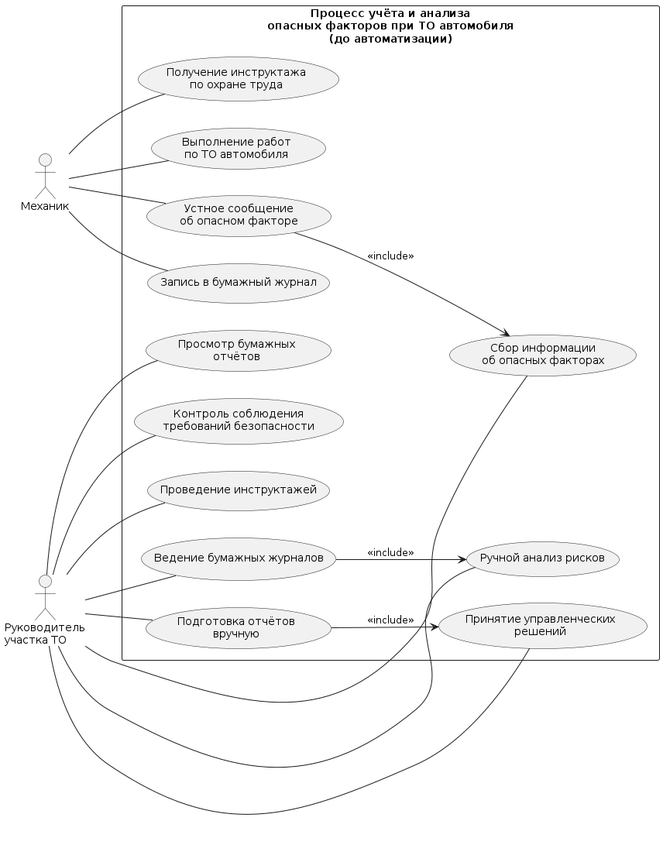
Рисунок 1 - Диаграмма USE CASE

В результате проведённого анализа были определены ключевые функции и задачи, реализуемые разрабатываемой информационной системой учёта и анализа опасных факторов. Также были выделены основные бизнес-процессы, подлежащие автоматизации с целью повышения эффективности управления охраной труда и промышленной безопасностью при техническом обслуживании автомобилей. К таким процессам относятся:
- Сбор и регистрация данных об опасных и вредных факторах, возникающих в процессе технического обслуживания автомобилей.
- Централизованное хранение и актуализация информации об опасных факторах, инструктажах и результатах проверок в единой базе данных.
- Классификация опасных факторов в соответствии с нормативными требованиями и привязка их к видам работ, рабочим зонам и категориям персонала.
- Анализ и оценка профессиональных рисков, а также выявление наиболее критичных факторов, влияющих на безопасность труда.
- Формирование аналитической и регламентированной отчётности для руководства и контролирующих органов.
- Поддержка принятия управленческих решений, направленных на снижение уровня рисков и повышение безопасности при выполнении технического обслуживания.
Для детализации бизнес-процессов была разработана диаграмма IDEF0, которая позволяет отобразить следующие элементы:
- Входные данные (информация об опасных факторах, результаты работы ТО);
- Управление (требования охраны труда, инструкции по безопасности, нормативные документы);
- Механизмы (механик, руководитель участка ТО, бумажные журналы);
- Выходы (бумажные журналы и отчёты, отчёты по безопасности, управленческие решения).

  - Прототип
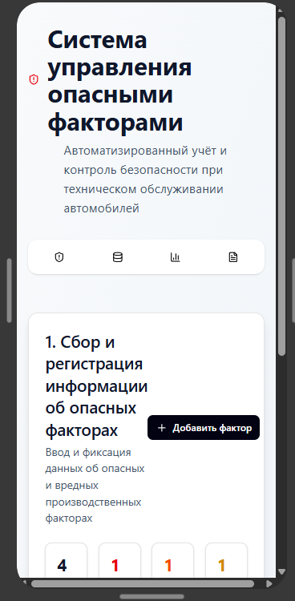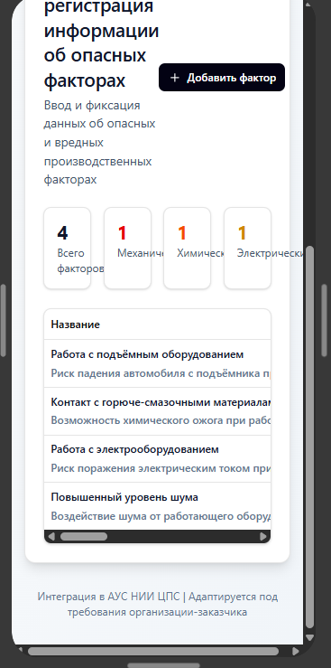

Пункт Сбор и регистрация

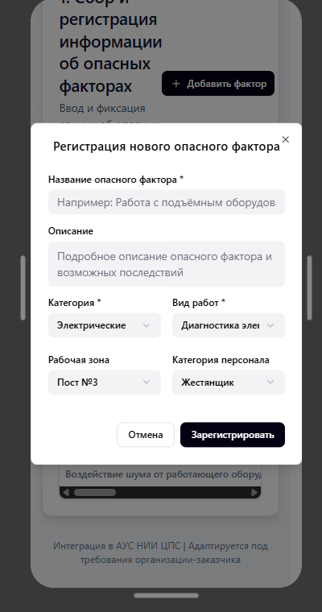

Регистрация нового опасного фактора

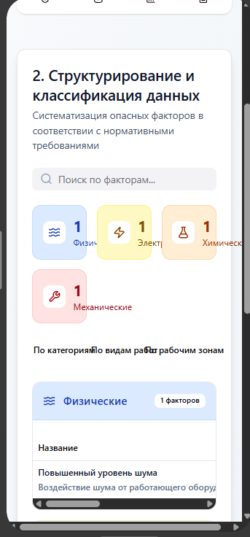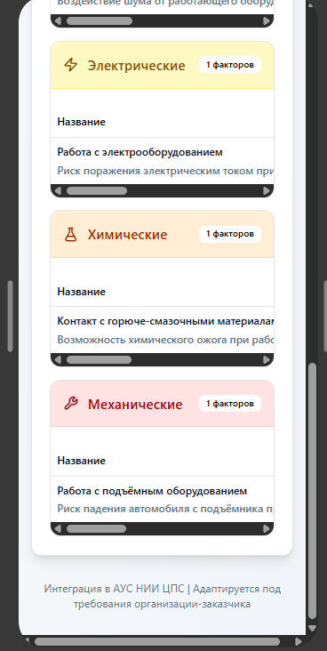Структурирование и классификация данных

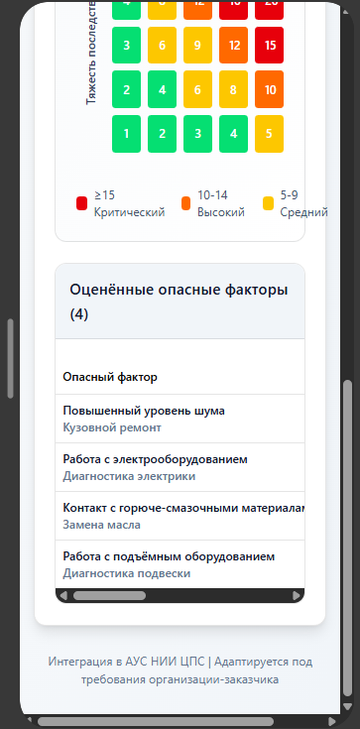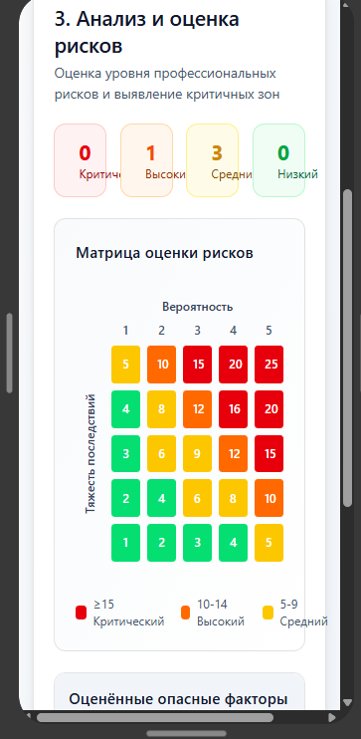

Анализ и оценка рисков

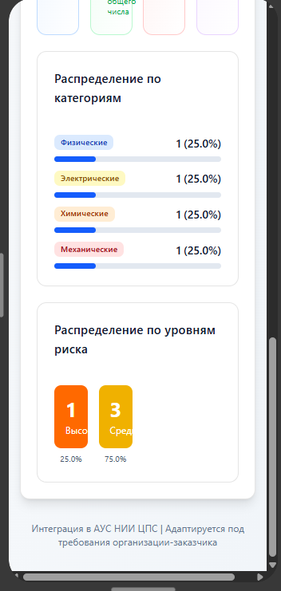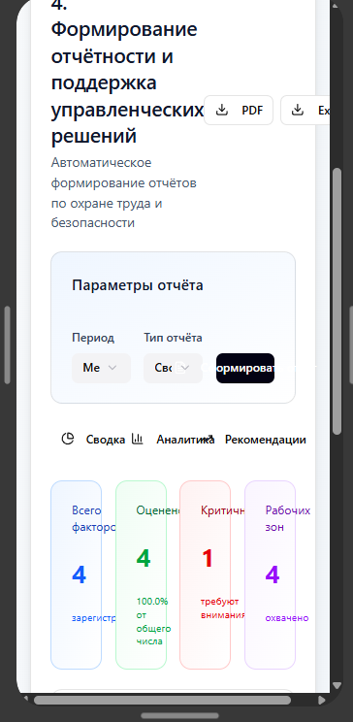

Формирование отчётности и поддержка управленческих решений

- Руководство пользователя для приложения RepairRisk

1. Главный экран: Сбор и регистрация
(Соответствует первому скриншоту)
Это стартовая точка вашей работы. Здесь отображается общая статистика и последние записи.

- Статистика: В верхней части экрана отображаются ключевые показатели (количество активных факторов, зарегистрированных инцидентов и т.д.).

- Последние записи: Лента недавно добавленных опасных факторов. Нажатие на запись открывает её для просмотра или редактирования.

- Кнопка «Добавить» (+): Крупная плавающая кнопка в правом нижнем углу для быстрого перехода к регистрации нового фактора.
2. Регистрация нового опасного фактора
(Соответствует второму скриншоту)
Этот экран предназначен для внесения информации о новом опасном факторе в систему.

Поля для заполнения:

- Наименование фактора: Текстовое поле для ввода названия (например, «Шум», «Химическое воздействие», «Скользкий пол»).

- Место обнаружения: Укажите цех, участок или точное местоположение.

- Дата и время: Фиксация времени инцидента или обнаружения.

- Описание: Подробное описание обстоятельств.

- Фото/Медиа: Возможность прикрепить фотографии с места событий (значок фотоаппарата).

- Кнопка «Сохранить»: Подтверждение внесения данных.

- Кнопка «Отмена»: Возврат к предыдущему экрану без сохранения.

3. Структурирование и классификация данных
(Соответствует третьему скриншоту)
После сбора данных их необходимо классифицировать. Этот экран позволяет назначать записям категории и теги для удобной фильтрации.
- Список записей: Отображает неклассифицированные или все последние записи.
- Редактор категорий:
- При нажатии на запись открывается окно (или выпадающий список) для выбора категории (например: «Физические», «Химические», «Эргономические»).
- Возможность добавления тегов для более тонкой настройки поиска.
- Поиск и фильтры: Строка поиска в верхней части для быстрого нахождения записей по имени или тегам.

4. Анализ и оценка рисков
(Соответствует четвертому скриншоту)
Модуль для математической и экспертной оценки степени риска.

- Матрица рисков (Heat Map): Визуальное отображение рисков в виде таблицы (Вероятность vs Последствия).

  - Красные зоны — высокий риск.

  - Желтые зоны — средний риск.

  - Зеленые зоны — низкий риск.

- Детали риска: При нажатии на конкретный элемент на карте (или в списке снизу) отображается подробная информация:

  - Текущий уровень риска.

  - Рекомендуемые меры по снижению.

  - Ответственный за контроль.

- Панель сортировки: Возможность сортировать риски по уровню (Высокий/Средний/Низкий).

5. Формирование отчетности и поддержка управленческих решений
(Соответствует пятому скриншоту)
Итоговый экран для генерации отчетов и экспорта данных.

Настройка отчета:

- Период: Выбор даты начала и окончания отчета (сегодня, неделя, месяц, произвольный период).
- Тип отчета: Выбор формата выгрузки (Полный отчет, Краткая сводка, Статистика по подразделениям).
- Предпросмотр: Краткий превью отчета с основными цифрами (в центре экрана).
- Кнопка «Экспорт»: Сохранение отчета в файл (PDF, Excel).
- Кнопка «Печать»: Отправка отчета на принтер.
- Кнопка «Отправить»: Отправка отчета по электронной почте руководству.

